**字符数组char[]**

**陈伟林 2019-4-9**

1. char[]输入
   1. 初始化：char name[n]
   2. 赋值： char[0] = ‘w’char[1] = ‘e’ ……
   3. 还有： char[10] = {‘w’, ‘e’, ……}
   4. 如果我们初始化的值与我们预定的长度相等，可以不用加n
   5. 如果我们用字符串来赋值，会多出一个\0的结束字符

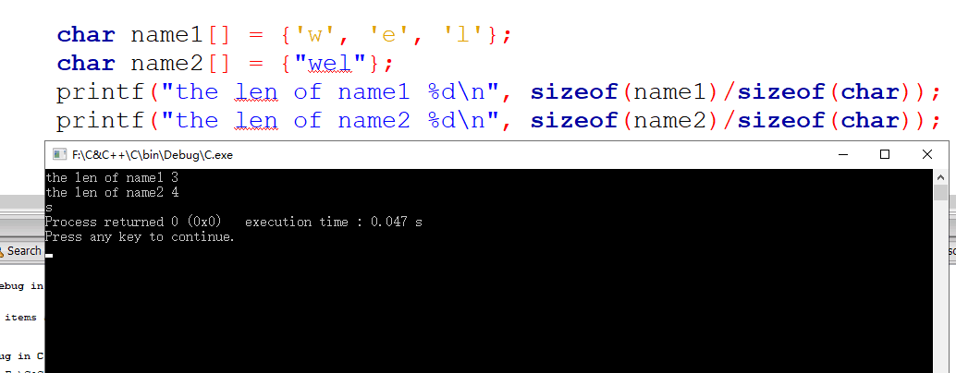

1. 由于name1是没有结束表示符，所以一般会多输出一些奇怪的东西

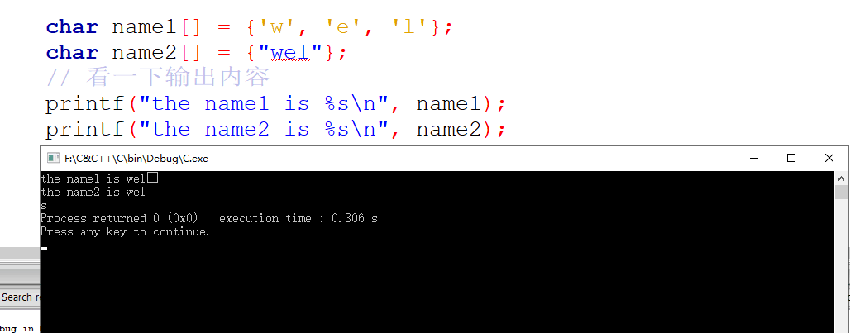

1. 函数的认识
   1. getchar() // 获取一个字符串，注意只能是一个
   2. putchar() // 在屏幕上输出一个字符串，注意只能是一个
   3. gtes() //获取一个字符串，注意是一个
   4. puts() //在屏幕上输出一个字符串，注意是一个
   5. strcat(str1, str2) // 连接str1 和 str2 且结果放在 str1 中去，不【能用str1 + str2】 ---在string中就可以用
   6. strcpy(str1, str2) // 把str2 复制到 str1中去，【str1 要足够大哦且不能用str1 = str2】 ---在string中就可以用
   7. strcmp(str1， str2) // a) 当str1 == str2 : 返回0 b) 当str1 < str2 : 返回负整数-1 c) 当str1 > str2： 返回正整数1
   8. strlen(str) // 获取到字符串的长度，不包含 ’\0’ 哦
   9. sizeof(str1)/sizeof(char) // 会计算 ’\0’